Karta pracy
Temat ,,Owocowa bransoletka”

Grupa: młodszo-szkolna
Potrzebne do wykonania:
- suszona lub świeża żurawina
- pestki z jabłek
- igła z nitką
- nożyczki
Wykonanie:
Obieramy jabłuszka i pozyskujemy z nich pestki, kupujemy na targu niewielką ilość świeżej żurawiny, najlepiej gdy owoce i pestki będą w miarę duże.

Nawlekamy igłę nitką podwójnie zachowując jej długość kierując się obwodem ręki dziecka, zawiązujemy supełek.
Ustalamy kolejność nawlekania poszczególnych elementów bransoletki, czy to ma być (3 pestki + 1 owoc żurawiny), czy inaczej.
Kolejne owoce nawlekamy na niteczkę.
Zachowujemy wcześniej ustalony wzór tej bransoletki poprzez jego kontynuację.

Kolejno zachowując ustalony wzór nawlekamy całą bransoletkę, odcinamy igłę i związujemy zgodnie z obwodem ręki.
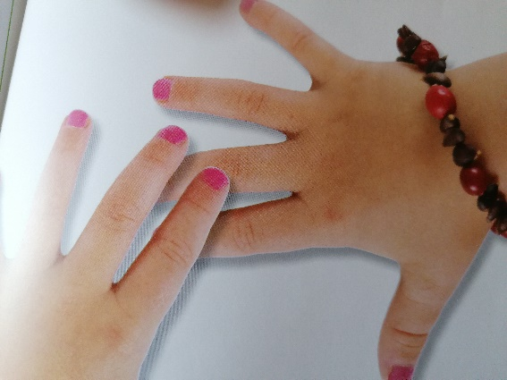
Wykonana własnoręcznie praca sprawi naszemu dziecku dużo przyjemności.

Dzięki temu pomysłowi rozwijamy kompetencje kluczowe – świadomość
i ekspresję kulturalną.

Dziecko:
- otwiera się na nowości i nabywa nowych doświadczeń;
- rozwija wyobraźnię i ekspresję twórczą;
- wyraża siebie poprzez samodzielne wykonanie pracy;

Opracowała: Barbara Nawojczyk

